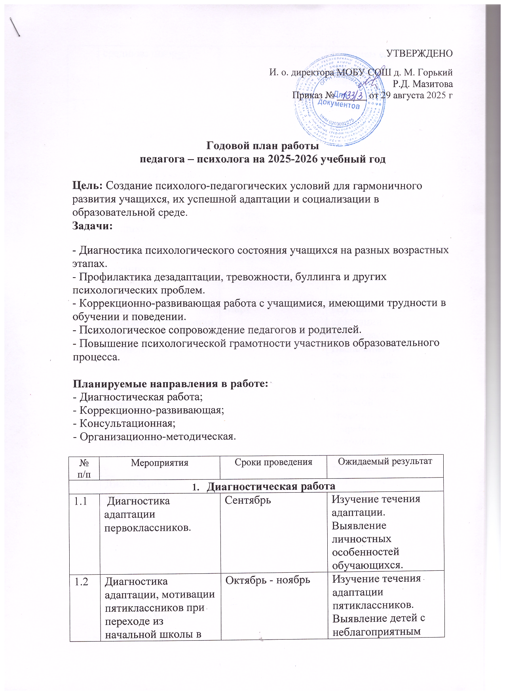
УТВЕРЖДЕНО
И. о. директора МОБУ СОШ д. М. Горький
Р.Д. Мазитова
Приказ № 133/3 от 29 августа 2025 г

Годовой план работы педагога – психолога на 2025-2026 учебный год

Цель: Создание психолого-педагогических условий для гармоничного развития учащихся, их успешной адаптации и социализации в образовательной среде.
Задачи:

- Диагностика психологического состояния учащихся на разных возрастных этапах.
- Профилактика дезадаптации, тревожности, буллинга и других психологических проблем.
- Коррекционно-развивающая работа с учащимися, имеющими трудности в обучении и поведении.
- Психологическое сопровождение педагогов и родителей.
- Повышение психологической грамотности участников образовательного процесса.

Планируемые направления в работе:
- Диагностическая работа;
- Коррекционно-развивающая;
- Консультационная;
- Организационно-методическая.

№ п/п | Мероприятия | Сроки проведения | Ожидаемый результат
- Диагностическая работа
1.1 | Диагностика адаптации первоклассников. | Сентябрь | Изучение течения адаптации. Выявление личностных особенностей обучающихся.
1.2 | Диагностика адаптации, мотивации пятиклассников при переходе из начальной школы в среднюю школу. | Октябрь - ноябрь | Изучение течения адаптации пятиклассников. Выявление детей с неблагоприятным течением адаптации. Оказание им психологической поддержки.
1.3 | Диагностика адаптации обучающихся 10 класса. | Ноябрь | Выявление дезадаптированных детей.
1.4 | Диагностика уровня готовности учащихся 4 класса к переходу в среднее звено школы. | Январь | Профилактика школьной дезадаптации.
1.5 | Мониторинг учащихся 1-11 классов по запросу. | В течение года по необходимости. | Оформление запроса.
1.6 | Диагностика классов по запросу классных руководителей, администрации. | В течение года. | Изучение личностных особенностей учащихся.
1.7 | Диагностика адаптации, мотивации первоклассников к учебному процессу (повторное). | Март | Изучение течения адаптации первоклассников. Выявление детей с неблагоприятным течением адаптации.
1.8 | Диагностика уровня тревожности у учащихся 9, 11 классов при подготовке к сдаче ГИА, ЕГЭ, | Январь | Выявление детей с высокой тревожностью. Выработка рекомендаций классным руководителям.
1.9 | Диагностика учащихся «группы риска» | В течение года | Выявление особенностей детей, с целью выработки рекомендаций для учителей и родителей. Диагностика девиантного поведения.
1.10 | Анкетирование в 5-8 классах «Удобно ли тебе в школе?» | Февраль | Оценка психологического климата.
1.11 | Тестирование уровня учебной мотивации учащихся 2-4 классов. | Февраль | Выявление демотивированных детей.
- Коррекционно-развивающая работа
2.1 | Работа с учащимися, имеющими трудности в процессе адаптационного периода. Коррекционные занятия с учащимися по запросу. | Октябрь - апрель | Заполнение документации.
2.2 | Работа с учащимися с ОВЗ по программам сопровождения. | В течение года | Заполнение документации.
- Консультирование
3.1 | Индивидуальное консультирование родителей и педагогов по запросу, по итогам диагностики. | В течение года | Оформление документации.
- Организационно-методическая работа
4.1 | Планирование работы. | Август - сентябрь
4.2 | Анализ деятельности за год. | Май - июнь
4.3 | Планирование и подготовка диагностических мероприятий. | В течение года

*

